AVALIAÇÃO – 4º BIMESTRE – 1º ANO

NOME: __________________________________________________________________
CLASSE: _________________________________________________________________
DATA: __________________________________________________________________

1. DANIEL SAI DE CASA PARA IR À ESCOLA ÀS 11 HORAS.
MARQUE ESSE HORÁRIO NO RELÓGIO.

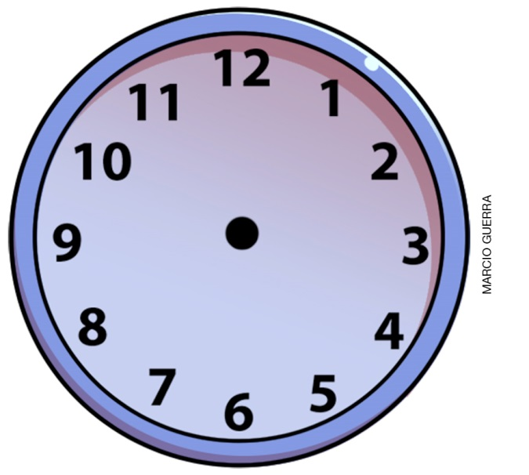

2. MARQUE X NA CENA QUE OCORRE À NOITE.

A) ( )  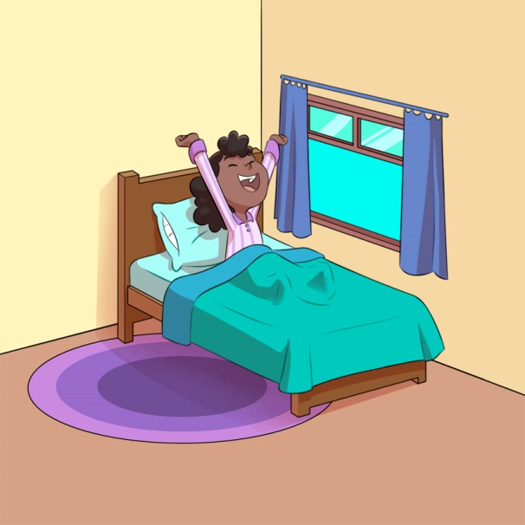 | C) ( )  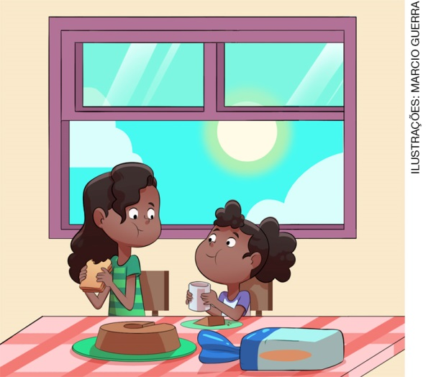
B) ( )  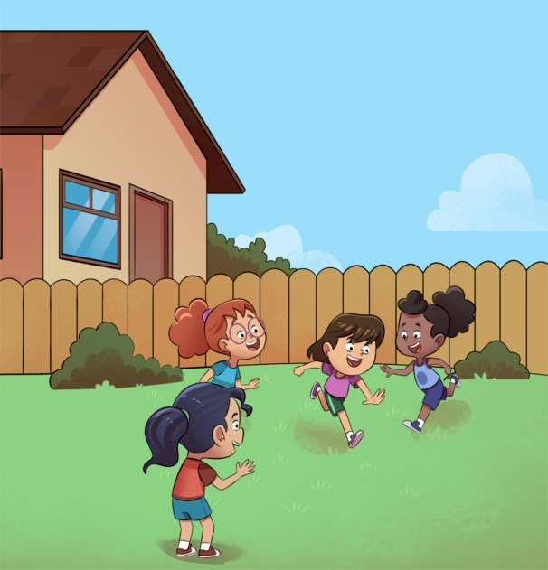 | D) ( )  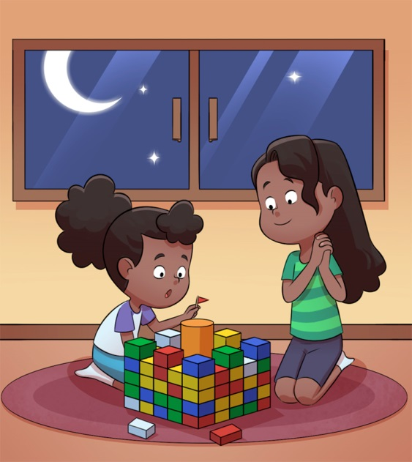

3. OBSERVE AS BALANÇAS E RESPONDA ÀS QUESTÕES.

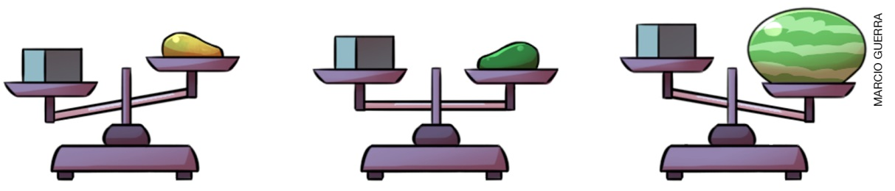

A) QUAL FRUTA TEM MASSA IGUAL À DA CAIXA?
____________________________________________________________________________
B) QUAL FRUTA TEM MASSA MENOR QUE A DA CAIXA?
____________________________________________________________________________
C) QUAL FRUTA TEM MASSA MAIOR QUE A DA CAIXA?
____________________________________________________________________________

4. DESCUBRA O NÚMERO DA RETA NUMÉRICA QUE CADA CRIANÇA ESTÁ ESCONDENDO.
A)

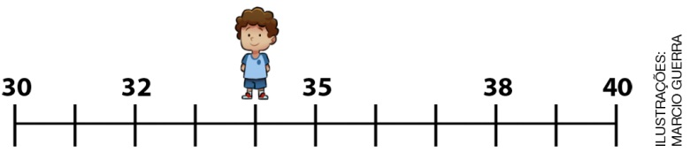

Número escondido

B)

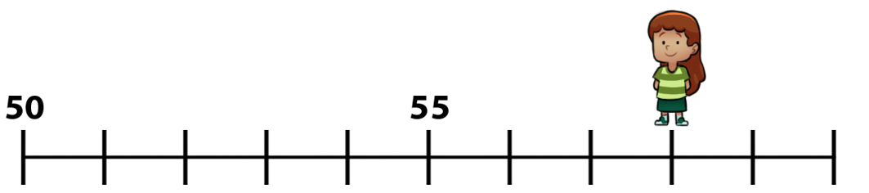

Número escondido

5. O CALENDÁRIO MOSTRA O MÊS DE NOVEMBRO DE 2019.

NOVEMBRO
D | S | T | Q | Q | S | S
 |  |  |  |  | 1 | 2
3 | 4 | 5 | 6 | 7 | 8 | 9
10 | 11 | 12 | 13 | 14 | 15 | 16
17 | 18 | 19 | 20 | 21 | 22 | 23
24 | 25 | 26 | 27 | 28 | 29 | 30

A) QUANTOS DIAS TEM ESSE MÊS?
____________________________________________________________________________
B) IMAGINE QUE HOJE É O DIA 3 DE NOVEMBRO DE 2019 E QUE O ANIVERSÁRIO DE JULIANA SERÁ DAQUI A 12 DIAS.
- EM QUE DIA JULIANA FAZ ANIVERSÁRIO?
____________________________________________________________________________
- EM QUE DIA DA SEMANA CAIRÁ O ANIVERSÁRIO DELA?
____________________________________________________________________________

6. RESOLVA CADA OPERAÇÃO. DEPOIS, PINTE DA MESMA COR A NUVEM E O BALÃO QUE MOSTRA O RESULTADO DA OPERAÇÃO QUE ESTÁ NA NUVEM.

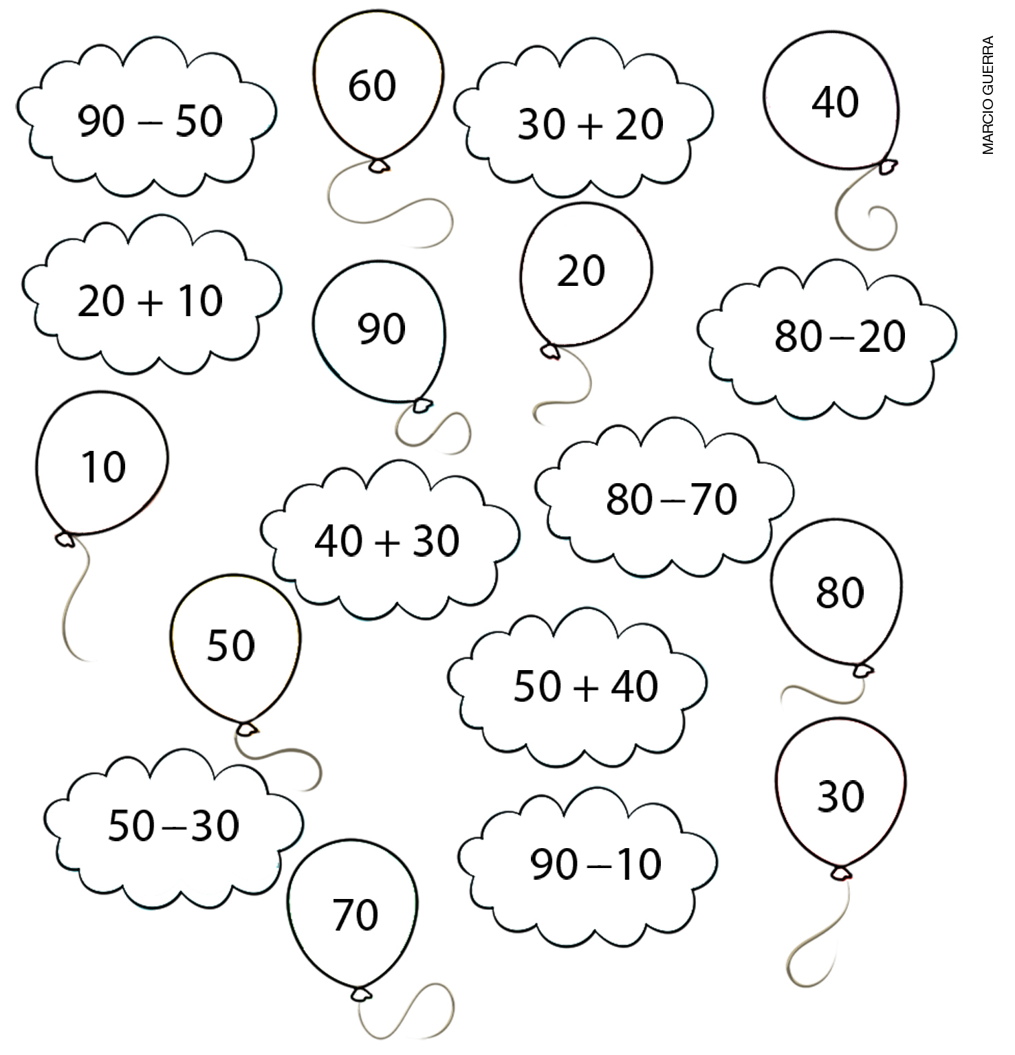

ANOTE A SEGUIR O RESULTADO DE CADA OPERAÇÃO.
____________________________________________________________________________
____________________________________________________________________________
____________________________________________________________________________
____________________________________________________________________________
____________________________________________________________________________

7. OBSERVE O GRÁFICO E MARQUE X NO ITEM QUE MOSTRA QUAL HISTÓRIA FOI MENOS VOTADA.

HISTÓRIAS PREFERIDAS DO 1^{O} ANO
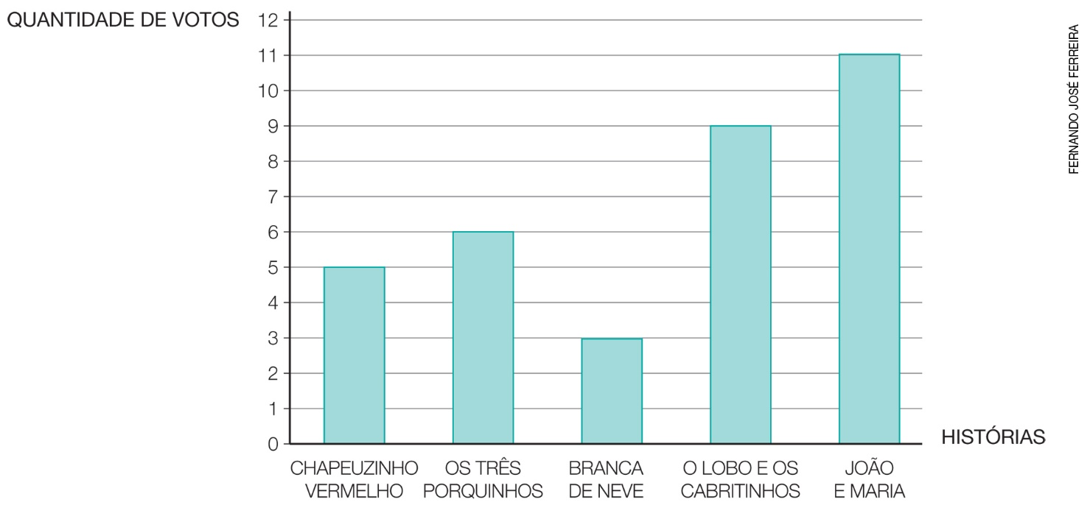

A) ( ) CHAPEUZINHO VERMELHO
B) ( ) OS TRÊS PORQUINHOS
C) ( ) BRANCA DE NEVE
D) ( ) O LOBO E OS CABRITINHOS
E) ( ) JOÃO E MARIA

8. MARQUE X NO ITEM QUE INDICA QUAL DIA DA SEMANA SERÁ O DIA 9.

DOMINGO  7 |  | SEGUNDA-FEIRA  8 |  | _____________________  9

A) ( ) TERÇA-FEIRA
B) ( ) QUARTA-FEIRA
C) ( ) QUINTA-FEIRA
D) ( ) SEXTA-FEIRA

9. MARQUE X NO ITEM QUE MOSTRA A CRIANÇA MAIS LEVE.
A) ( ) | C) ( )  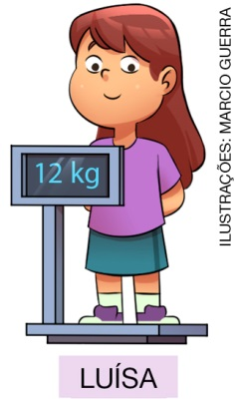
B) ( )  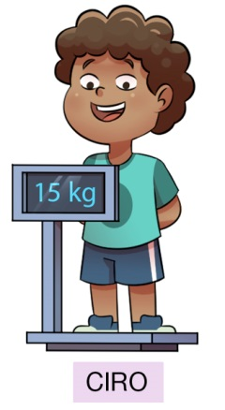 | D) ( )  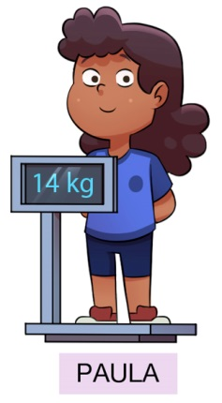

10. EM CADA CASO, COMPLETE COM O NÚMERO QUE VEM IMEDIATAMENTE ANTES E IMEDIATAMENTE DEPOIS.

 | 55 |  |  |  | 83 |  |  |  | 99

11. LIGUE CADA GRUPO DE BARRAS E CUBINHOS AO NÚMERO QUE O REPRESENTA.

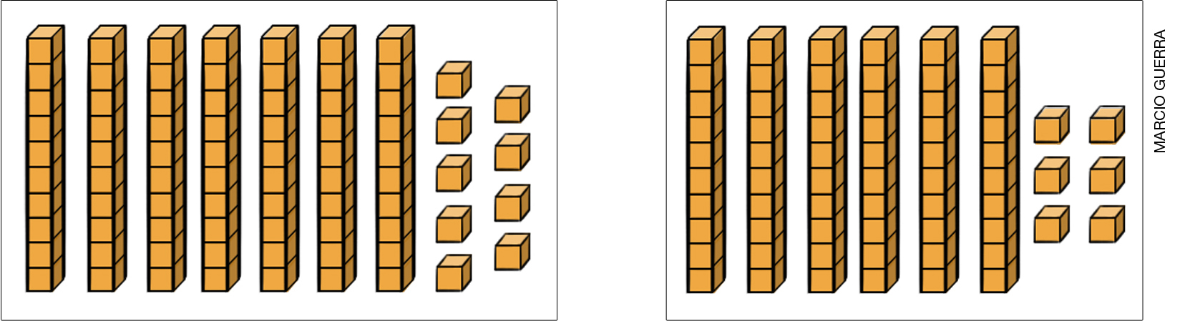

55 |  | 66 |  | 56 |  | 79 |  | 88

12. QUAL DOS RELÓGIOS ESTÁ INDICANDO 7 HORAS?
A) ( )
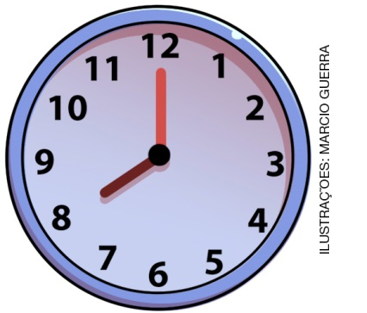

B) ( )
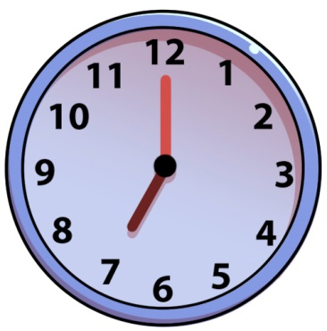
C) ( )
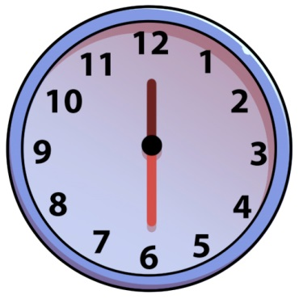

D) ( )
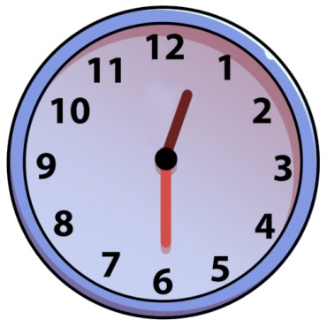

13. LÚCIA TINHA 52 BOLINHAS DE GUDE E GANHOU 8 DE SUA MÃE.
EM UM JOGO COM AS AMIGAS, ELA PERDEU 7 BOLINHAS. DEPOIS, GANHOU OUTRAS 5 JOGANDO COM SEUS PRIMOS.
REPRESENTE A SITUAÇÃO DESCRITA.

COMPLETE:
LÚCIA FICOU COM ___________ BOLINHAS DE GUDE.

14. A BALANÇA ESTÁ DESEQUILIBRADA. NELA ESTÃO REPRESENTADAS 4 LATAS IGUAIS, QUE TÊM A MESMA MASSA.

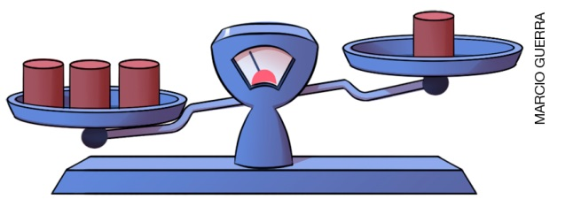

COMO PODEMOS DEIXAR A BALANÇA EQUILIBRADA UTILIZANDO ESSAS 4 LATAS?
____________________________________________________________________________
____________________________________________________________________________

15. FERNANDO TEM, EM REAIS, A QUANTIA REPRESENTADA A SEGUIR.

QUAL BRINQUEDO ELE PODERÁ COMPRAR COM ESSA QUANTIA?
MARQUE X NO ITEM QUE RESPONDE À QUESTÃO.
A) ( )
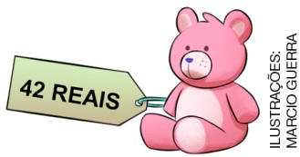

B) ( )
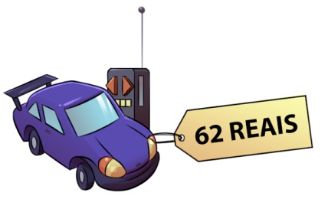

C) ( )
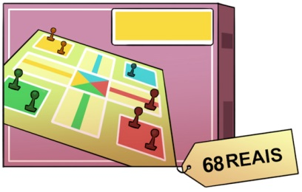

D) ( )

